Інформація
про роботу із зверненнями громадян,
що надійшли до Кабінету Міністрів України
у січні – червні 2025 року
Впродовж січня – червня п. р. до Кабінету Міністрів України надійшло 15 339 індивідуальних та колективних звернень від 177 604 громадян з усіх регіонів України, що в 1,3 рази більше, ніж за відповідний період попереднього року.
Найбільше звернень до Кабінету Міністрів України надійшло від жителів
м. Києва, Харківської та Одеської областей, найменше – з Автономної Республіки Крим, Луганської та Херсонської областей.
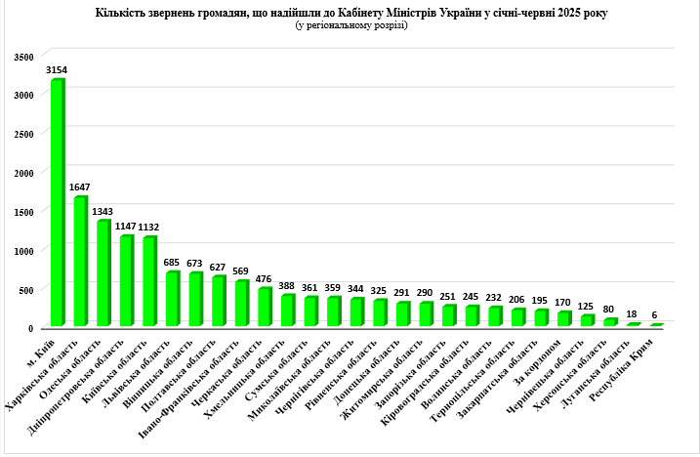

Серед актуальних питань, що порушували громадяни у зверненнях до Прем’єр-міністра України та Уряду впродовж першого півріччя 2025 року:
- забезпечення дотримання законності та охорони правопорядку, реалізації прав і свобод громадян, запобігання дискримінації – 27,3 відсотка;
- діяльності центральних органів виконавчої влади – 24,5 відсотка;
- соціальної політики, соціального захисту населення – 9,3 відсотка;
- діяльності місцевих органів виконавчої влади – 8,1 відсотка;
- обороноздатності, суверенітету, міждержавних та міжнаціональних відносин – 7 відсотків.

Продовжує свою роботу сайт «Електронні петиції» Урядового порталу, на який впродовж звітного періоду надійшло 679 електронних петицій від громадян до Кабінету Міністрів України.
Відповіді за підписом Прем’єр-міністра України на 10 електронних петицій, які набрали необхідну кількість підписів громадян на їх підтримку, оприлюднено на Урядовому порталі.
У зв’язку з введенням в Україні воєнного стану, тимчасово припинено особистий прийом громадян у приймальні Кабінету Міністрів України до дня припинення чи скасування воєнного стану.
Водночас, для подання письмових звернень громадянами, які особисто звертаються до Уряду, поруч зі входом до приймальні Кабінету Міністрів встановлено скриньку для листів. За потреби працівниками Управління з питань роботи із зверненнями громадян надаються індивідуальні поради та консультації.
Громадяни можуть звернутись до працівників приймальні за телефоном
(044) 256-72-08.
За даними, поданими центральними та місцевими органами виконавчої влади, до органів виконавчої влади впродовж першого півріччя 2025 року надійшло 399 858 звернень від 776 тис. громадян.

Управління з питань роботи із зверненнями громадян
Секретаріату Кабінету Міністрів України

